ALUNO (A):

DATA DA PROVA: / / 2021
LISTA DE RECUPERAÇÃO – FÍSICA

SÉRIE: 2º ANO

TURMA: A 4º BIMESTRE

PROFESSOR (A): KAIQUE
Nota:

Nº DE QUESTÕES:
15

- Preencha o cabeçalho de forma legível e completa.
- A interpretação das questões faz parte da avaliação.
- Certifique-se de que, em cada questão, todo o desenvolvimento e as operações estejam explícitos, o não cumprimento do item anulará a questão.
- Utilize somente caneta de tinta azul ou preta. Prova feita a lápis não será corrigida e não terá direito à revisão.
- Serão anuladas as avaliações em que forem constatados: termos pejorativos ou desenhos inadequados.
- Procure cuidar da boa apresentação de sua prova (organização, clareza, letra legível).
- As respostas com rasuras e/ou líquido corretor não serão revisadas e nem aceitas.
- Não é permitido ter celulares e/ou objetos eletrônicos junto ao corpo, sobre a carteira ou com fácil acesso ao aluno durante a realização da avaliação, sob pena de sua anulação.
- Em caso de “cola” a prova será anulada e zerada imediatamente pelo professor ou fiscal de sala.
INSTRUÇÕES

Questão 01:A figura mostra dois recipientes idênticos, um delescontendo 100 gramas de água a 5°C e o outro, água emequilíbrio térmico com gelo, separados por um isolantetérmico. Retirando-se o isolante, o gelo funde-setotalmente e o sistema entra em equilíbrio térmico a 0°C.Não há trocas de calor com o meio exterior. O calor latentedo gelo é 80 cal/g, a densidade da água, 1 g/cm³ e adensidade do gelo, 0,90 g/cm³.
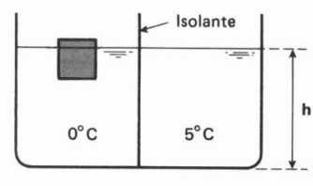
Pede-se:
(a) a massa total do sistema;
(b) a quantidade de gelo inicial;

Questão 02:-Colocam-se 50 g de gelo a 0°C em 100 g de água. Apóscerto tempo, verifica-se que existem 30 g de gelo boiandona água e em equilíbrio térmico. Admitindo-se que nãoocorreu troca de calor com o ambiente e que o calorlatente de fusão do gelo é 80 cal/g:
a) qual a temperatura final da mistura?
b) qual a temperatura inicial da água?

Questão 03:Um fogareiro, usado para servir água, queima álcool àrazão de 252 gramas por hora e a água ferve à razão de 7gramas por minuto. Qual é o rendimento do processo? Opoder calorífico do álcool é 7000 cal/g e o calor latente devaporização da água 840 cal/g.
Questão 04:Maria usou um livro de receitas para fazer um bolo de fubá. Mas, ao fazer a tradução do livro do inglês para o português, a temperatura permaneceu em Fahrenheit (ºF). A receita disse que o bolo deve ser levadoao forno a 392 ºF e permanecer nessa temperatura por 30 minutos. Qual é a temperatura em graus Celsius que Maria deve deixar o forno para não errar a receita?

Questão 05:Uma escala termométrica A adota para a temperatura da água em ebulição à pressão normal, de 70 ºA, e para a temperatura de fusão do gelo à pressão normal, de 20 ºA. Outra escala termométrica B adota para a temperatura da água em ebulição à pressão normal, 90 ºB, e para a temperatura de fusão do gelo à pressão normal, de 10 ºB. A expressão que relaciona a temperatura das escalas A$(θ_{A}$) e B ($θ_{B}$) é:

Questão 06:O gráfico representa a temperatura de uma amostra de200 g de areia, em função do tempo de aquecimento. Aareia recebe energia de uma fonte, cuja potênciaconstante é de 210 J/s. Adotando-se $1 cal=4,2J$, calculeespecífico da areia em cal/g ºC
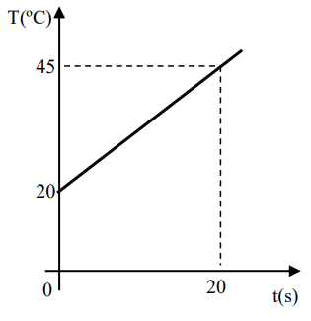

Questão 07:Um aquecedor dissipa 800W de potência, utilizadatotalmente para aquecer 1 kg de água, cuja temperaturainicial é de 20 ºC. Dado: $1 cal=4J$.
(a) Qual a energia absorvida pela água em 1 min?
(b) Quanto tempo deve funcionar o aquecedor para que aágua atinja a temperatura de 100 ºC?

Questão 08:Cada um dos quadrados mostrados na figura a seguirtem lado b e massa uniformemente distribuída. Determineas coordenadas (x, y) do centro de massa do sistemaformado pelos quadrados.
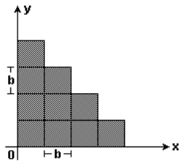

Questão 09:Uma escada homogênea de 40kg apoia-se sobre umaparede, no ponto P, e sobre o chão no ponto C. Adoteg=10m/s².
(a) Desenhe as setas representativas das forças peso,normal e de atrito em seus pontos de aplicação.
(b) É possível manter a escada estacionária não havendoatrito em P? Neste caso, quais os valores das forças normale de atrito em C?

Questão 10:A barra é uniforme, pesa 50,0 N e tem 10,0 decomprimento. O bloco D pesa 30,0 N e dista 8,0 de A. Adistância entre os pontos de apoio da barra é $AC=7,0 m$.Calcular a reação na extremidade A.
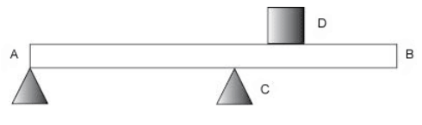
Questão 11:-A força de atração gravitacional entre dois corpos sobrea superfície da Terra é muito fraca quando comparada coma ação da própria Terra, podendo ser consideradadesprezível. Se um bloco de concreto de massa 8,0 kg estáa 2,0 m de um outro de massa 5,0 kg, a intensidade daforça de atração gravitacional entre eles será, em newtons,igual a:

Questão 12:O módulo da força de atração gravitacional entre duasesferas de massas (M) é (F) quando a distância entre elas é(D). Qual será o módulo da força de atração entre duasesferas de massa M/2 quando a distância entre elas for2D?

Questão 13:Que alteração sofreria o módulo da aceleração da gravidade se a massa da Terra fosse reduzida à metade e oseu raio diminuído de 1/4 de seu valor real?

Questão 14-Suponha que a Terra tivesse uma aceleração da gravidade com valor igual à metade do atual e que seu raio também tivesse a metade do seu valor atual. Se M é amassa atual da Terra, qual seria a massa desta Terrahipotética?
Questão 15:Um satélite artificial executa, em torno da Terra, umaórbita circular de raio $r=4R$, em que R é o raio do planetaTerra. Se a aceleração da gravidade na superfície terrestrevale 10 m/s², determine:
(a) o módulo da aceleração centrípeta do satélite;
(b) o módulo de sua velocidade orbital, em m/s, considerando $R=6,4∙{10}^{6} m$.

